Схема границ прилегающей территории

УТВЕРЖДЕНА

постановлением администрации Бабстовского сельского поселения от 23.11.2020№ 84

Схема границ прилегающей территории ______________85______________
(условный номер)

- Местоположение прилегающей территории (адресные ориентиры)
Аобл. Еврейская, р-н Ленинский, с. Горное, ул. Полевая, дом 2, кв2
- Кадастровый номер объекта, по отношению к которому устанавливается
прилегающая территория (при наличии) 79:03:1900001:83

- Сведения о собственнике и (или) ином законном владельце здания,
строения, сооружения, земельного участка, а также уполномоченном в лице
-
- Площадь прилегающей территории 164,64 (кв. м)

- Вид разрешенного использования земельного участка, по отношению к которому устанавливается прилегающая территория (при наличии)
Для размещения жилого дома
- Наличие объектов (в том числе благоустройства), расположенных на прилегающей территории, с их описанием -
- Описание характерных точек границ прилегающей территории (ориентиры для определения границ прилегающей территории по сторонам света и расстояния от объекта до границ прилегающей территории), координаты характерных точек границ (при их наличии)
Обозначение характерных точек границ | Координаты, м (с точностью до двух знаков после запятой)
1 | 5 317 082,21 | 5 203 994,49
2 | 5 317 085,15 | 5 203 996,57
3 | 5 317 071,29 | 5 204 015,89
4 | 5 317 053,61 | 5 204 005,49
5 | 5 317 070,07 | 5 203 985,48
6 | 5 317 071,46 | 5 203 987,38
7 | 5 317 058,11 | 5 204 004,88
8 | 5 317 069,90 | 5 204 012,16
Графическая
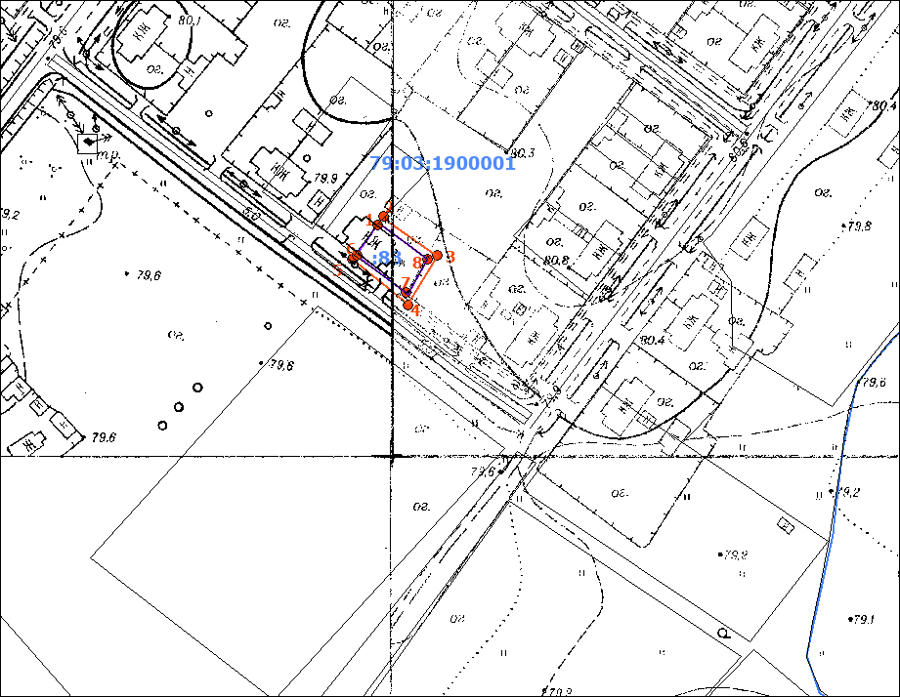
Масштаб 1:5000
Условные обозначения:
 | граница прилегающей территории (отображается оранжевым цветом)
1 | поворотная точка границ прилегающей территории (отображается оранжевым цветом)
79:хх:хххххх:хх | кадастровый номер земельного участка (объекта недвижимости), по отношению к которому устанавливается прилегающая территория (отображается сиреневым цветом)
79:хх:ххххххх | кадастровый квартал (отображается голубым цветом)
 | граница кадастрового квартала (отображается голубым цветом)
- - - - - - - | границы объектов, расположенных на прилегающей территории (отображается черным цветом)

